GEZ | KARTA ADRESOWA ZABYTKU NIERUCHOMEGO |  | 3. Miejscowość  P R Z Y M I Ł Ó W
1. Nazwa  BUDYNEK MIESZKALNY |  | 2. Czas powstania  Pocz. XX w. | 3. Miejscowość  P R Z Y M I Ł Ó W
8. Fotografia z opisem wskazującym orientację albo mapa z zaznaczonym stanowiskiem archeologicznym  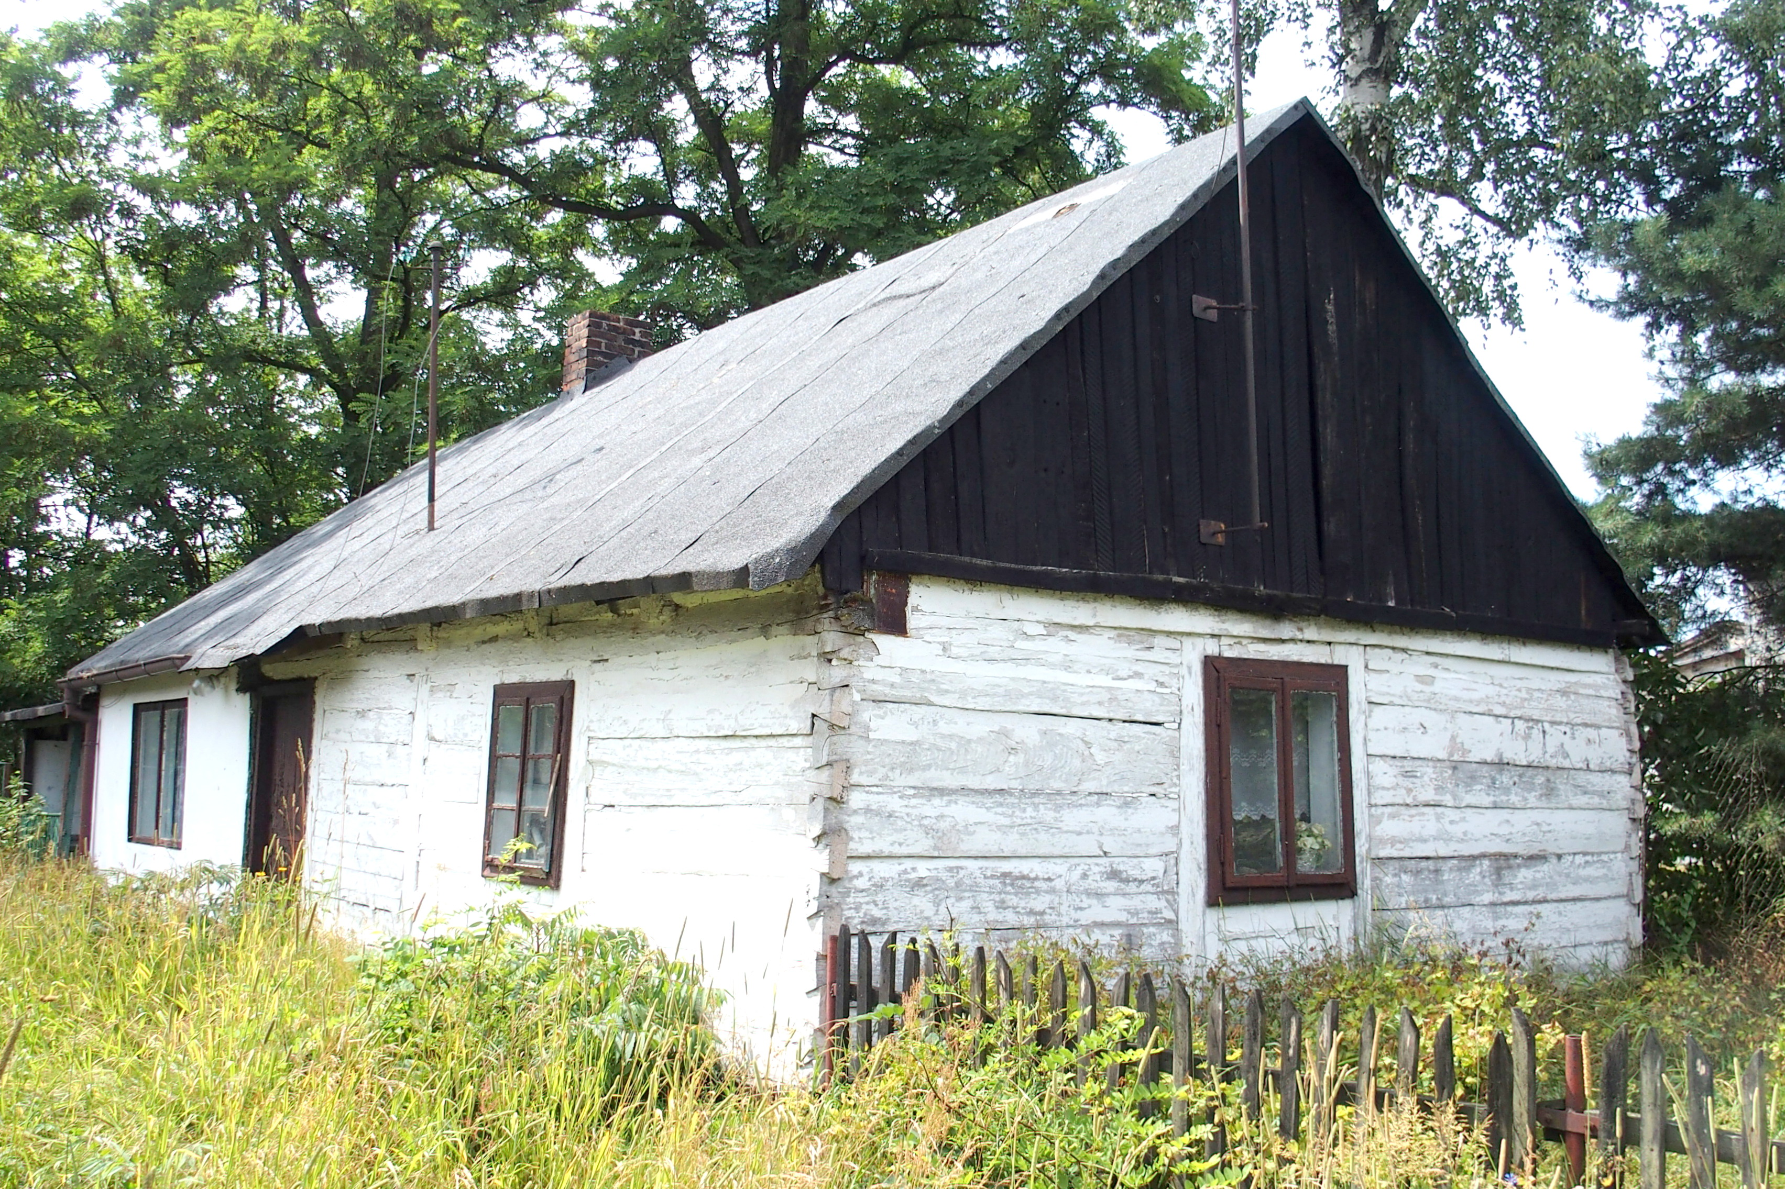  Widok budynku od północnego - zachodu |  |  | 4. Adres  Przymiłów nr 7  dz. nr 179/4  98-160 Sędziejowice
5. Przynależność administracyjna

województwo łódzkie

powiat łaski

gmina Sędziejowice
 |  |  | 6. Formy ochrony
7. Opracowanie karty (autor, data i podpis)

Marta Danielska, 17.08.2018 r.
